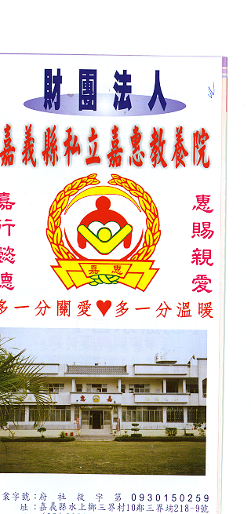
財 團 法 人 嘉 義 縣 私 立 嘉 惠 教 養 院（新增建院舍籌募基金）
專 案 捐 款 明 細 核准文號:衛部救字第1050112982號 105年06月份
捐款人 | 捐 款  來 源 | 收據  編號 | 金額 | 捐款人 | 捐 款  來 源 | 收據  編號 | 金額 | 捐款人 | 捐 款  來 源 | 收據  編號 | 金額
楊○賓 | 現金收入 | A0101653 | 6,000
卜○娜 | 劃撥收入 | A0101654 | 500
張○貳 | 劃撥收入 | A0101655 | 1,000
博○永業有限公司 | 劃撥收入 | A0101656 | 63,000
梁○真 | 劃撥收入 | A0101657 | 2,000
謝○庭 | 劃撥收入 | A0101658 | 1,200
謝○仙 | 劃撥收入 | A0101659 | 1,000
劉○炎 | 劃撥收入 | A0101660 | 300
劉○源 | 劃撥收入 | A0101661 | 2,000
卜○娜 | 劃撥收入 | A0101662 | 500
備註:本月專案捐款(劃撥收入$ 77,500 ) 合計新台幣$ 77,500元整

